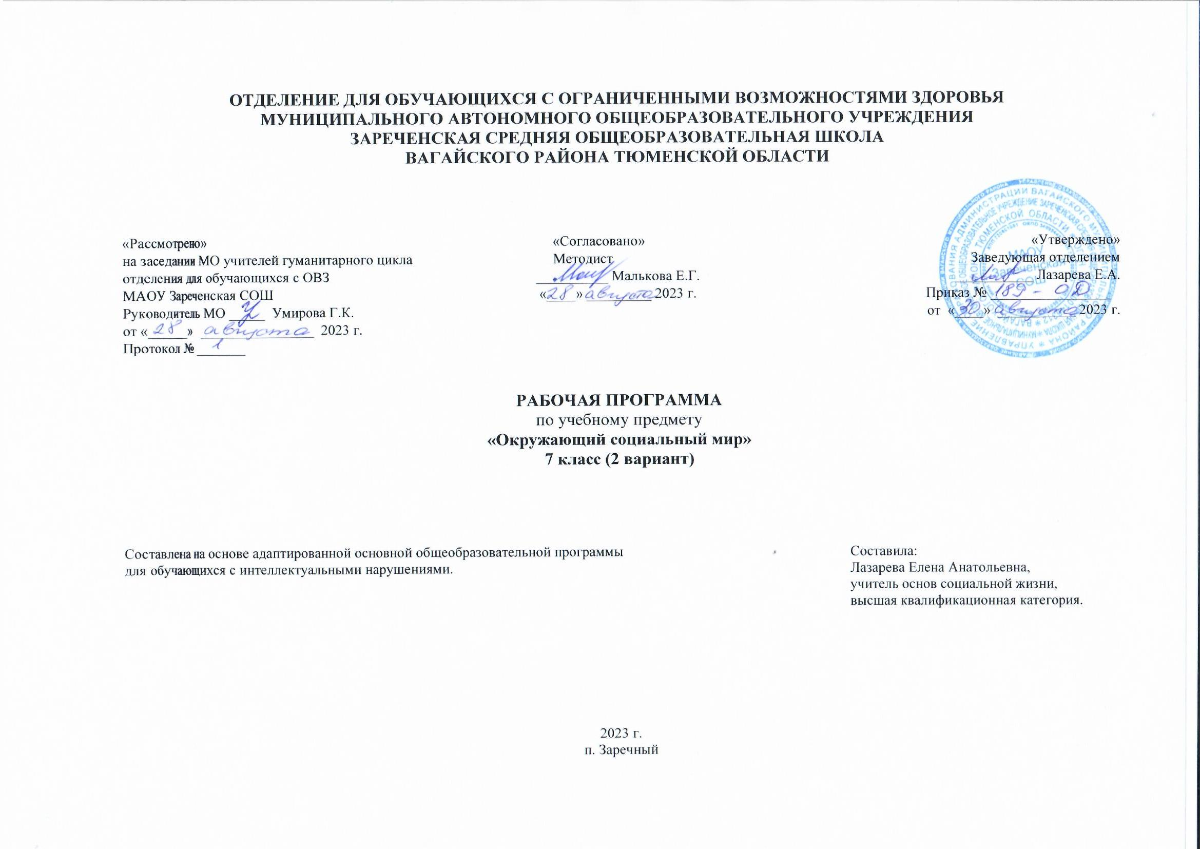

1. Пояснительная записка.
Обучение детей жизни в обществе включает формирование представлений об окружающем социальном мире и умений ориентироваться в нем, включаться в социальные отношения. В силу различных особенностей физического, интеллектуального, эмоционального развития дети с ТМНР испытывают трудности в осознании социальных явлений. В связи с этим программа учебного предмета
«Окружающий социальный мир» позволяет планомерно формировать осмысленное восприятие социальной действительности и включаться на доступном уровне в жизнь общества.
Программа образования обучающихся с умеренной, тяжелой и глубокой умственной отсталостью (интеллектуальными нарушениями), тяжелыми и множественными нарушениями развития (вариант 2) по предмету «Окружающий социальный мир» - нормативный документ, определяющий объем, порядок, содержание изучения и преподавания учебной дисциплины, основывающийся на учебном плане образовательного учреждения.

Перечень нормативных документов
- Федерального закона Российской Федерации от 29.12.2012 № 273-ФЗ «Об образовании в Российской Федерации».
- Приказ Министерства образования и науки РФ от 19.12.2014г. №1599 «Об утверждении федерального государственного стандарта образования обучающихся с умеренной отсталостью ( интеллектуальными нарушениями).
- Федерального перечня учебников, рекомендованных (допущенных) к использованию в образовательном процессе в специальных (коррекционных) образовательных учреждениях на 2023-2024 уч.год.
Обучение детей жизни в обществе включает формирование представлений об окружающем социальном мире и умений ориентироваться в нем, включаться в социальные отношения. В силу различных особенностей физического, интеллектуального, эмоционального развития дети с ТМНР испытывают трудности в осознании социальных явлений. В связи с этим программа учебного предмета
«Окружающий социальный мир» позволяет планомерно формировать осмысленное восприятие социальной действительности и включаться на доступном уровне в жизнь общества.
Цель обучения – формирование представлений о человеке, его социальном окружении, ориентации в социальной среде и общепринятых правилах поведения.
Основными задачами программы «Окружающий социальный мир» являются: знакомство с явлениями социальной жизни (человек и его деятельность, общепринятые нормы поведения), формирование представлений о предметном мире, созданном человеком (многообразие, функциональное назначение окружающих предметов, действия с ними).

Общая характеристика учебного предмета.
Обучение детей жизни в обществе включает формирование представлений об окружающем социальном мире и умений ориентироваться в нем, включаться в социальные отношения. В силу различных особенностей физического, интеллектуального, эмоционального развития дети с ТМНР испытывают трудности в осознании социальных явлений. В связи с этим программа учебного предмета
«Окружающий социальный мир» позволяет планомерно формировать осмысленное
восприятие социальной действительности и включаться на доступном уровне в жизнь общества.
Цель обучения – формирование представлений о человеке, его социальном окружении, ориентации в социальной среде и общепринятых правилах поведения.
Основными задачами программы «Окружающий социальный мир» являются: знакомство с явлениями социальной жизни (человек и его деятельность, общепринятые нормы поведения), формирование представлений о предметном мире, созданном человеком (многообразие, функциональное назначение окружающих предметов, действия с ними).
Программа представлена следующими разделами: «Квартира, дом, двор»,
«Продукты питания», «Предметы быта», «Школа», «Предметы и материалы, изготовленные человеком»
В процессе обучения у ребенка формируются представления о родном городе, в котором он проживает, о России. Знакомясь с рукотворными объектами и социальными явлениями окружающей действительности, ребенок учится выделять их характерные признаки, объединять в группы по этим признакам, устанавливать связи между ними. Получая представления о социальной жизни, в которую он включен, ребенок учится соотносить свое поведение и поступки других людей с нравственными ценностями (эталонами) и общепринятыми нормами поведения. Ребенок учится ориентироваться в различных ситуациях: избегать риски и угрозы его жизни и здоровью, в частности, учится быть внимательным и осторожным на улице, дома, в школе.
Жизнь в обществе предполагает следование определенным правилам. Для формирования умения соблюдать нормы поведения в обществе необходима совместная целенаправленная последовательная работа специалистов и родителей. Важно сформировать у ребенка типовые модели поведения в различных ситуациях: поездки в общественном транспорте, покупки в магазине, поведение в опасной ситуации и др.
Содержание материала по программе «Окружающий социальный мир» является основой формирования представлений, умений и навыков по предметам
«Изобразительная деятельность», «Домоводство», «Труд» и др. Так знания, полученные ребенком в ходе работы по разделу «Посуда», расширяются и дополняются на занятиях по домоводству, где ребенок учится готовить, сервировать стол и т.д.
Специфика работы по программе «Окружающий социальный мир» заключается в том, что занятия проводятся не только в классе, но и в местах общего пользования (парк, магазин, кафе, вокзал и т.д.) Ребенок выходит в город (поселок), знакомится с различными Организациями, предоставляющими услуги населению, наблюдает за деятельностью окружающих людей, учится вести себя согласно общепринятым нормам поведения.
Предмет «Окружающий социальный мир» реализуется в форме индивидуальных и групповых занятий, исходя из особенностей развития обучающихся с умственной отсталостью и на основании рекомендаций психолого-медико- педагогической комиссии / консилиума и индивидуальной программы реабилитации инвалида.

Место учебного предмета в учебном плане.
Предмет «Окружающий социальный мир» входит в обязательную нагрузку и относится к предметам федерального компонента.
Обучающийся с умственной отсталостью в умеренной, тяжелой или глубокой степени, с тяжелыми и множественными нарушениями развития (ТМНР), интеллектуальное развитие которого не позволяет освоить АООП (вариант 1), либо он испытывает существенные трудности в ее освоении.

Предмет | Часов в нед. | Год
Окружающий социальный мир | 1 | 34

4.Личностные и предметные результаты освоения учебного предмета.
Освоение АООП (вариант 2), предмета «Окружающий социальный мир» созданной на основе ФГОС, обеспечивает достижение обучающимися с умственной отсталостью двух видов результатов: ожидаемых личностных и возможных предметных.
Ожидаемые личностные результаты освоения предмета «Окружающий социальный мир» :
- основы персональной идентичности, осознание своей принадлежности к определенному полу, осознание себя как «Я»;
- социально-эмоциональное участие в процессе общения и совместной деятельности;
- формирование социально ориентированного взгляда на окружающий мир в его органичном единстве и разнообразии природной и социальной частей;
- формирование уважительного отношения к окружающим;
- освоение доступных социальных ролей (обучающегося, сына (дочери), пассажира, покупателя и т.д.), развитие мотивов учебной деятельности и формирование личностного смысла учения;
- развитие самостоятельности и личной ответственности за свои поступки на основе представлений о нравственных нормах, общепринятых правилах;
- развитие этических чувств, доброжелательности и эмоционально- нравственной отзывчивости, понимания и сопереживания чувствам других людей;
- развитие навыков сотрудничества с взрослыми и сверстниками в разных социальных ситуациях, умения не создавать конфликтов и находить выходы из спорных ситуаций;
- формирование установки на безопасный, здоровый образ жизни, наличие мотивации к труду, работе на результат, бережному отношению к материальным и духовным ценностям.
Возможные предметные результаты освоения предмета «Окружающий социальный мир»:
- Представления о мире, созданном руками человека
- Интерес к объектам, созданным человеком.
- Представления о доме, школе, о расположенных в них и рядом объектах (мебель, оборудование, одежда, посуда, игровая площадка, и др.), о транспорте и т.д.
Умение соблюдать элементарные правила безопасности поведения в доме, на улице, в транспорте, в общественных местах.
- Представления об окружающих людях: овладение первоначальными представлениями о социальной жизни, о профессиональных и социальных ролях людей.
- Представления о деятельности и профессиях людей, окружающих ребенка (учитель, повар, врач, водитель и т.д.).
- Представления о социальных ролях людей (пассажир, пешеход, покупатель и т.д.), правилах поведения согласно социальным ролям в различных ситуациях.
- Опыт конструктивного взаимодействия с взрослыми и сверстниками.
- Умение соблюдать правила поведения на уроках и во внеурочной деятельности, взаимодействовать со взрослыми и сверстниками, выбирая адекватную дистанцию и формы контакта, соответствующие возрасту и полу ребенка.
- Развитие межличностных и групповых отношений.
- Представления о дружбе, товарищах, сверстниках.
- Умение находить друзей на основе личных симпатий.
- Умение строить отношения на основе поддержки и взаимопомощи, умение сопереживать, сочувствовать, проявлять внимание.
- Умение взаимодействовать в группе в процессе учебной, игровой, других видах доступной деятельности.
- Накопление положительного опыта сотрудничества и участия в общественной жизни.
- Представление о праздниках, праздничных мероприятиях, их содержании, участие в них.
- Использование простейших эстетических ориентиров/эталонов о внешнем виде, на праздниках, в хозяйственно-бытовой деятельности.
- Представления об обязанностях и правах ребенка.
- Представления об обязанностях обучающегося, сына/дочери, внука/внучки, гражданина и др.
- Представление о стране проживания Россия.
- Представление о стране, народе, столице, месте проживания.
- Представление о государственно символике (флаг, герб, гимн).
Функции, состав и характеристика базовых учебных действий обучающихся с умственной отсталостью
Основой для разработки программы предмета «Окружающий социальный мир» является -Программа формирования базовых учебных действий обучающихся с умственной отсталостью (далее программа формирования БУД,), которая конкретизирует требования Стандарта к личностным и предметным результатам освоения АООП (вариант 2).
В основе формирования БУД лежит деятельностный подход к обучению, который позволяет реализовывать коррекционно-развивающий потенциал образования школьников с умственной отсталостью.
Основная цель реализации программы формирования БУД в 7 классе состоит в формировании школьника с умственной отсталостью как субъекта учебной деятельности, которая обеспечивает одно из направлений его подготовки к самостоятельной жизни в обществе.
Задачами реализации программы являются
  - Формирование учебного поведения:
    - направленность взгляда (на говорящего взрослого, задание);
    - выполнение инструкции учителя;
    - использование по назначению учебных материалов;
    - выполнять действия по образцу и по подражанию.
  - Формирование умения выполнять задание:
    - в течение определенного периода времени
    - от начала до конца,
    - с заданными качественными параметрами.
  - Формирование умения самостоятельно переходить от одного задания (операции, действия) к другому в соответствии с расписанием занятий, алгоритму деятельности.

Мониторинг базовых учебных действий
В процессе обучения осуществляется мониторинг всех групп БУД, который отражает индивидуальные достижения обучающихся и позволит делать выводы об эффективности проводимой в этом направлении работы.
Для оценки сформированности каждого действия используется система реально присутствующего опыта деятельности и его уровня.
- деятельность осуществляется на уровне совместных действий с педагогом;
- деятельность осуществляется по подражанию:
- деятельность осуществляется по образцу;
- деятельность осуществляется по последовательной инструкции;
- деятельность осуществляется с привлечением внимания ребенка взрослым к предмету деятельности;
- самостоятельная деятельность;
- умение исправить допущенные ошибки.
Для оценки степени дифференцированности отдельных действий и операций внутри целостной деятельности используются условные обозначения:
- действие (операция) сформировано – «ДА»;
- действие осуществляется при сотрудничестве взрослого – «ПОМОЩЬ»
- действие выполняется частично, даже с помощью взрослого – «ЧАСТИЧНО»
- действие (операция) пока недоступно для выполнения – «НЕТ».
Выявление уровня сформированности и доступности тех или иных видов деятельности, позволяет судить об уровне развития психических процессов, их обеспечивающих, т. е. критерии доступности и сформированности тех или иных видов деятельности позволяют оценить зону актуального развития ребенка и выбрать содержание индивидуальной программы курса.

Содержание учебного предмета.
Школа. День знаний. Представление о себе как члене коллектива класса.
Школьная форма. Организация своего рабочего места. Правила поведения на уроке. Правила поведения в школе. Дружеские отношения. Мои одноклассники. Профессии людей в школе.
Квартира, дом, двор. Дом. Квартира. Помещения дома. Мой домашний адрес. Адрес школы. Правила поведения в доме.
Безопасность в доме. Правила безопасности и поведения во дворе. Правила безопасности на улице.
Традиции, обычаи Покров день. Знать (понимать) традиции и атрибуты осеннего праздника. Новый год. Знать (понимать) традиции и атрибуты зимнего праздника Новый год. Рождество. Знать (понимать) традиции и атрибуты зимнего праздника Рождество. Масленица. Знать (понимать) традиции и атрибуты праздника Масленица. Праздники весной. Какие я знаюпраздники?
Праздник Пасхи. Красная Горка. Праздники в школе.
Предметы быта. Помошники в быту. Холодильник. Микроволновая печь. Пылесос. Утюг. Стиральная машина.
Продукты питания. Продукты питания животного происхождения. Молочные продукты. Мясные продукты. Мед и его полезные свойства. Хлебобулочные и кондитерские изделия. Правильное питание. Полезные продукты. Вредные продукты.

Предметы и материалы, созданные человеком.
Узнавание свойств бумаги (рвется, мнется, намокает). Узнавание (различение) видов бумаги по плотности (альбомный лист,, картон и др.), по фактуре (глянцевая, бархатная и др.). Узнавание предметов, изготовленных из бумаги (салфетка, коробка, газета, книга и др.). Узнавание (различение) инструментов, с помощью которых работают с бумагой (ножницы, шило для бумаги, фигурный дырокол).

Критерии и нормы оценки знаний обучающихся .
Система оценки достижения планируемых результатов освоения АООП образования обучающимися с умеренной, тяжелой, глубокой умственной отсталостью (интеллектуальными нарушениями), тяжелыми и множественными нарушениями развития ориентирует образовательный процесс на введение в культуру ребенка, по разным причинам выпадающего из образовательного пространства, достижение возможных результатов освоения содержания СИПР и АООП.
Система оценки результатов включает целостную характеристику освоения обучающимися АООП и СИПР, отражающую взаимодействие следующих компонентов: что обучающийся знает и умеет на конец учебного периода, что из полученных знаний и умений он применяет на практике, насколько активно, адекватно и самостоятельно он их применяет.
При оценке результативности обучения учитывается, что у обучающихся могут быть вполне закономерные затруднения в освоении предмета «Окружающий социальный мир», но это не должно рассматриваться как показатель неуспешности их обучения и развития в целом.
Учитываются следующие факторы и проявления:
− особенности психического, неврологического и соматического состояния каждого обучающегося;
− выявление результативности обучения происходит вариативно с учетом психофизического развития обучающегося в процессе выполнения перцептивных, речевых, предметных действий, графических работ;
− в процессе предъявления и выполнения всех видов заданий обучающимся должна оказываться помощь: разъяснение, показ, дополнительные словесные, графические и жестовые инструкции; задания по подражанию, совместно распределенным действиям и др.;
− при оценке результативности достижений учитывается степень самостоятельности ребенка.
Формы и способы обозначения выявленных результатов обучения детей осуществляются в качественных критериях по итогам практических действий:
- «выполняет действие самостоятельно»,
- «выполняет действие по инструкции» (вербальной или невербальной),
- «выполняет действие по образцу»,
- «выполняет действие с частичной физической помощью»,
- «выполняет действие со значительной физической помощью»,
- «действие не выполняет»;
- «узнает объект», «не всегда узнает объект», «не узнает объект».
Результаты фиксируются в дневнике наблюдения обучающегося в процессе проведения каждого занятия и определяются как вид индивидуального контроля..
В случае затруднений в оценке сформированности действий, представлений в связи с отсутствием видимых изменений, обусловленных тяжестью имеющихся у ребенка нарушений, оценивается его социально-эмоциональное состояние, другие возможные личностные результаты.
Результаты освоения предмета «Окружающий социальный мир» фиксируются в развернутой характеристика учебной деятельности ребёнка, оценивается динамика развития его жизненных компетенций. В конце учебного года характеристика представляется членам экспертной группы.
Текущий контроль проводится по итогам изучения тем, разделов программы по предмету «Окружающий социальный мир», учебным четвертям. Порядок, формы, периодичность, количество обязательных мероприятий контроля определены в тематическом планировании программы. 6.Календарно-тематическое планирование.
№ | Тема урока | Часы | Дата проведения
 |  |  | План | Факт
1 | Школа- дом знаний | 1
2 | Школьная форма | 1
3 | Организация своего рабочего места | 1
4 | Школьные принадлежности | 1
5 | Правила поведения на уроке | 1
6 | Правила поведения в школе | 1
7 | Режим дня в школе | 1
8 | Дружеские отношения | 1
9 | Мои одноклассники | 1
10 | Профессии людей в школе | 1
11 | Покров день | 1
12 | Дом | 1
13 | Квартира | 1
14 | Помещения дома | 1
15 | Мой домашний адрес | 1
16 | Адрес школы | 1
17 | Правила поведения в доме | 1
18 | Безопасность в доме | 1
19 | Правила безопасности и поведения во дворе | 1
20 | Правила безопасности на улице | 1
21 | Предметы быта. Помощники в быту. | 1
22 | Помощники в быту | 1
23 | Холодильник | 1
24 | Микроволновая печь | 1
25 | Пылесос | 1
26 | Утюг | 1
27 | Стиральная машина | 1
28 | Традиции. Народные праздники | 1
29 | Традиции моей семьи | 1
30 | Продукты питания животного происхождения | 1
31 | Молочные продукты | 1
32 | Мясные продукты | 1
33 | Мед и его полезные свойства | 1
34 | Хлебобулочные изделия | 1

7.Учебно-методическое и материально-технического обеспечение образовательного процесса.
Учебник: Субчева В.П. Социально-бытовая ориентировка. Учебное пособие для специальных (коррекционных) образовательных учреждений VIII вида 7 класс:- Издательство ВЛАДОС, 2021 год
  - натуральные объекты, муляжи, макеты, предметные и сюжетные картинки, пиктограммы с изображением объектов (в школе, во дворе, в городе), действий, правил поведения и т.д.;
  - аудио и видеоматериалы, презентации, мультипликационные фильмы, иллюстрирующие социальную жизнь людей, правила поведения в общественных местах и т.д.;
  - рабочие тетради с различными объектами окружающего социального мира для раскрашивания, вырезания, наклеивания и другой материал;
  - компьюте

